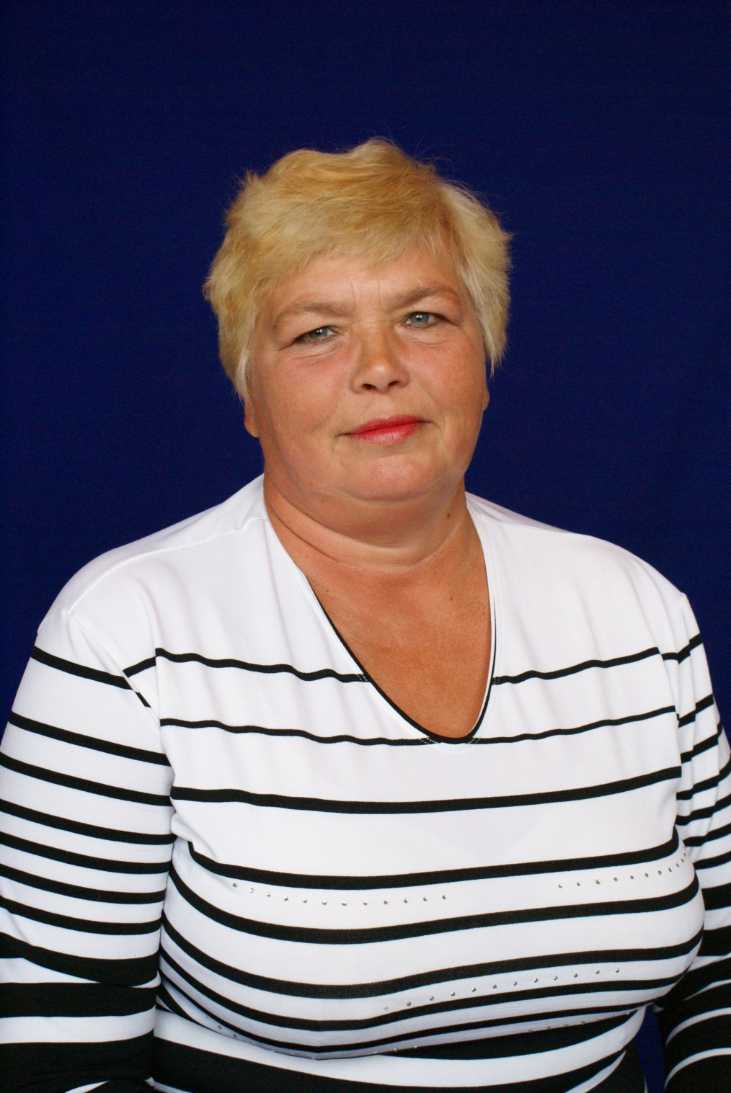

Здановская
Нина Николаевна
Родилась 4 ноября 1948 года в городе Петропавловске. Начала заниматься спортивной гимнастикой с пятого класса школы. Занятия проходили в спортивной школе с 8 утра до 11 часов дня, потом занятия в общеобразовательной школе. С седьмого класса начались поездки на Республиканские соревнования.
В 1966 году окончила школу и поступила в Петропавловский педагогический институт на отделение физического воспитания. За годы учебы в институте продолжала принимать активное участие в соревнованиях различного уровня и получила звание кандидат в мастера спорта.
После окончания института в 1970 году приехала по распределению в село Смирново Аккайынского (тогда Советского) района и начала работать в спортивной школе тренером по спортивной гимнастике. С 1978 года Нина Николаевна работала учителем физического воспитания в Смирновской восьмилетней школе (сейчас Смирновская средняя школа №2). В 1996 году была переведена в Смирновскую среднюю школу №1 также учителем физического воспитания.
Много лет была руководителем методического объединения учителей физической культуры, куда входили замечательные педагоги Попов Владимир Григорьевич, Валеев Амантай Малгаждарович, Котляревский Сергей Николаевич и Киселёв Артём Александрович. На уроках старалась заинтересовать детей, привить им понимание и любовь к здоровому образу жизни, неприятие вредных привычек. Проводила с коллегами много различных спортивных мероприятий школьного, районного уровня. Её воспитанники принимали активное участие и в областных соревнованиях, где занимали призовые места.
На протяжении педагогической деятельности Нина Николаевна была и классным руководителем трёх выпусков. До сих пор её ученики не забывают своего наставника, поздравляют с праздниками, устраивают вечера встречи.
Стаж работы Нины Николаевны составляет 36 лет. За многолетний добросовестный труд награждена грамотами и благодарностями школьного, районного и областного уровней. В 1991 году награждена медалью «Ветеран труда». Сейчас является председателем совета ветеранов Смирновской средней школы № 1.

В память о великом подвиге
16.05.2019 |

День Победы – один из главных праздников в истории нашего народа, наша слава и гордость.

В этот день мы склоняем головы перед памятью миллионов погибших защитников Отечества, чей подвиг привел к победе над врагом. Вечная им слава, вечная память!
8 мая в Смирновской средней школе №1, в зале воинской славы, прошла торжественная линейка «Минута молчания», посвященная 74-летию Великой Победы.
На ней присутствовали все учащиеся школы, учителя, ветераны труда, а также участник Афганской войны Ринат Жусупов.
Заместитель директора по воспитательной работе Лязат Кыдыкова рассказала, что 9 мая отмечается праздник Победы над нацистской Германией в Великой Отечественной войне. Во многих её битвах участвовали и североказахстанцы. В этот день проводятся парады, праздничные шествия, возлагаются венки в память о воинах, погибших в боях.
Объявляется минута молчания.
Затем слово берет директор школы Жаслан Суендыков. Обращаясь ко всем присутствующим, он говорит, что нельзя забывать, какой ценой завоевана свобода нашего народа.
Продолжили линейку ученики седьмого класса под руководством классного руководителя Гульнары Жулдоспаевой. Ведущие Даниил Герасимов и Данияр Кудьяров так четко, с выражением говорили и читали стихи, что у многих появились слезы на глазах.
Не забыли о ветеранах войны нашей школы, их портреты были подняты ребятами над головами.
Человеческая память. Время не властно над ней. И сколько бы лет ни прошло, люди снова и снова возвращаются к нашей Победе.
Глядя на детей, понимаешь, что у них есть чувство сопереживания с трагической судьбой героев Великой Отечественной войны, восхищения и гордости за народ, проявивший мужество в схватке с врагом.
Выступили и ветераны труда.
«Этот день передается из поколения в поколение, а вы, ребята, такое поколение, на которое можно положиться. Не надо забывать о погибших на войне, надо относиться уважительно к тем людям, которые живы и которые погибли за Родину», – сказали они.
Песня Людмилы Ивановны Резниковой никого не оставила равнодушным:
«Помню, как сейчас, наш 10 класс
Закружила вьюга фронтовая…»
Ринат Жусупов поздравил всех с Днем Победы и вручил приписные свидетельства юношам. Ученики 11 класса возложили хвойную гирлянду у стены памяти воинов-панфиловцев.
После линейки все желающие посетили музей, который с каждым годом пополняется новыми экспонатами, фотографиями.
Мы, ветераны, благодарны администрации школы, коллективу учителей за то, что являемся частыми гостями на школьных мероприятиях, на вечерах встреч. Нам хочется знать, чем живет школа сегодня, какие успехи и проблемы есть у нее.
Нина ЗДАНОВСКАЯ, председатель ветеранской организации Смирновской СШ №1

Вахта памяти
31.05.2018 |

Под таким названием в Смирновской СШ №1 прошла торжественная линейка, посвященная 75-летию Сталинградской битвы и прорыву блокады Ленинграда.

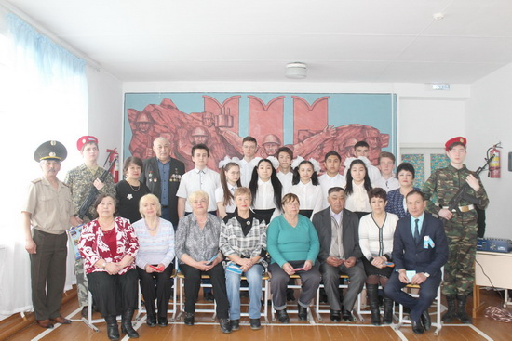
В качестве специальных гостей на нее были приглашены и ветераны труда. Открыл мероприятие директор школы Жаслан Суендыков. Он поздравил всех с 73-й годовщиной Победы в Великой Отечественной войне, Днем защитника Отечества.
Годы Великой Отечественной войны не забудутся никогда, – отметил Жаслан Джамбулович – они останутся в нашей памяти, ведь пока жива память – живы наши герои.
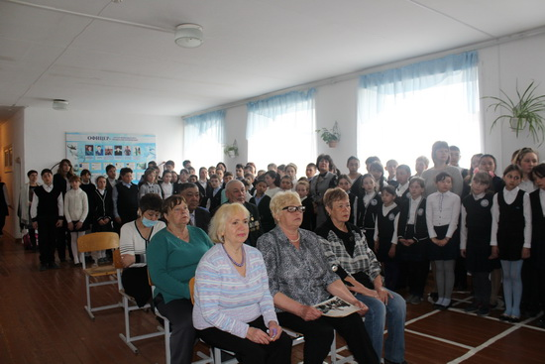
– В далеком 1971 году мне посчастливилось побывать в Волгограде (так называется сейчас Сталинград) и увидеть салют на 9 Мая, а также посетить Мамаев Курган, – поделилась со школьниками воспоминаниями ветеран педагогического труда Нина Здановская. – Восхождение на его вершину напоминает ритуал: это место потрясает эмоционально, проникаешься осознанием величия подвига солдат.
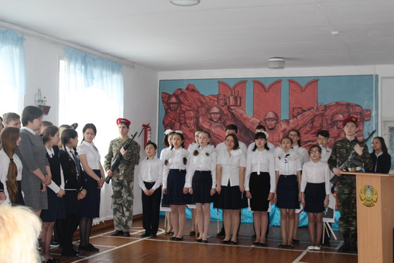
Ученики седьмого класса подготовили обширную информацию о Сталинградской битве, рассказали в стихах и в песнях о трагизме и подвигах, которые совершали не только солдаты – участники обороны, но и простые жители. Минутой молчания школьники почтили память погибших, а потом под песню «Журавли» учащиеся 11 класса возложили хвойную гирлянду к уголку боевой Славы.
Для всех учащихся линейка стала познавательной, а присутствующие на школьном мероприятии ветераны труда испытали чувство гордости за детей, которые чтят и помнят прошлое, любят свою Родину – Казахстан. Пенсионеры благодарны всем учителям и особенно организатору этой линейки Лязат Кыдыковой за приглашение, за сохранение памяти о тех, кто пал на полях сражений, ведь память наша сегодня – это продолжение истории.
Ветеранов труда пригласили посетить музей школы, который располагается в небольшой комнате, но в нем имеется много интересного материала, в том числе о Великой Отечественной войне, об учителях школы, принимавших участие в сражениях. Затем мы отведали «солдатскую» кашу, приготовленную учениками 11 класса, за чашкой чая делились воспоминаниями о дедах и отцах. Людмила Резникова, ветеран труда, поздравила всех песней «Земля – моя радость».
После официальной части мероприятия председатель цеховой ветеранской организации Смирновской средней школы №1 Нина Здановская провела собрание с ветеранами труда. Нина Николаевна отчиталась о проделанной работе за 2017 год, был утвержден план работы на текущий год. Председатель первички поблагодарила коллег, администрацию школы, районный совет ветеранов за плодотворную совместную работу и выразила уверенность в дальнейшем тесном сотрудничестве.
Ветеранская организация Смирновской СШ №1

